Ejercicios de manejo de errores.

Para manejar los errores al insertar una fila con una clave primaria repetida en la tabla "alumno" de la base de datos "test", podemos utilizar un bloque TRY...CATCH en el procedimiento "insertar_alumno".

DELIMITER $$

CREATE PROCEDURE insertar_alumno(
IN p_id INT UNSIGNED,
IN p_nombre VARCHAR(50),
IN p_apellido1 VARCHAR(50),
IN p_apellido2 VARCHAR(50),
OUT p_error INT
)
BEGIN
DECLARE EXIT HANDLER FOR 1062
BEGIN
SET p_error = 1;
END;

SET p_error = 0;
INSERT INTO alumno (id, nombre, apellido1, apellido2) VALUES (p_id, p_nombre, p_apellido1, p_apellido2);
END $$

DELIMITER ;

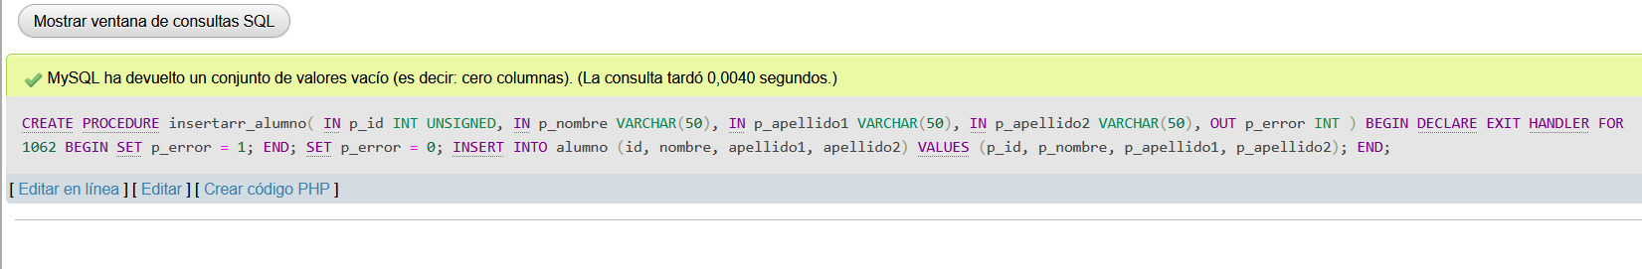
podemos llamar al procedimiento y obtener el valor de p_error para determinar si ocurrió un error al insertar la fila:

DECLARE @error INT;

CALL insertarr_alumno(1, 'Juan', 'Pérez', 'Gómez', @error);

SELECT @error;

